В этом разделе мой дружок мы поговорим с тобой о витаминах.
А где мы их можем встретить?
Всё верно. Витамины встречаются и в лимоне, и в апельсине, и в помидоре, и конечно, в луке. А знаете ли вы, что все эти фрукты и овощи живут в одной стране под названием Витаминия? И я предлагаю прямо сейчас отправиться в эту страну и посмотреть, как живут и чем занимаются ее жители. Вы спросите, как же мы попадем в Витаминию? Очень просто. Нужно закрыть глаза, трижды хлопнуть в ладоши и сказать: "Раз два три, сказка дверь нам отвори! »
Я тебе расскажу, что такое овощи и фрукты.
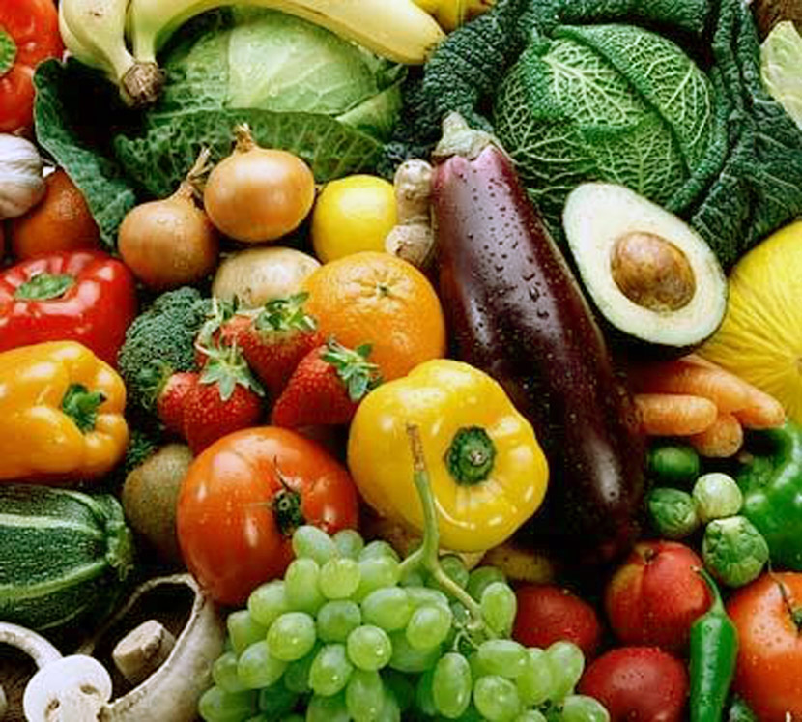
Фрукт это—сочный, обычно съедобный, плод дерева или кустарника. Также фруктами являются все плоды содержащие семена.
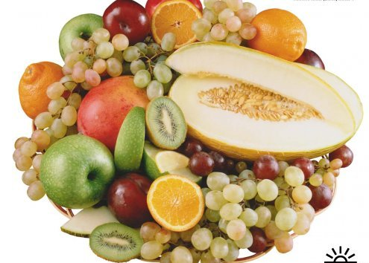

Внимание задание:
Назови каждый предмет?
Назовите все предметы, одним словом?

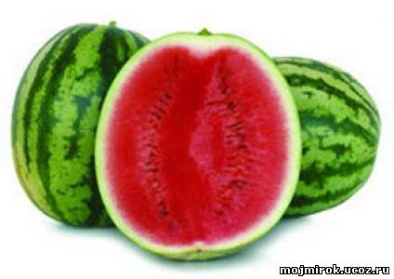 Арбуз
Виноград 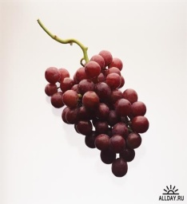

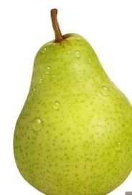Груша 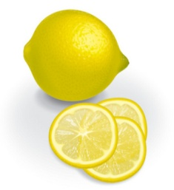 Лимон
Яблоко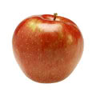
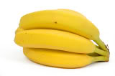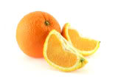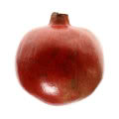
Банан Апельсин Гранат

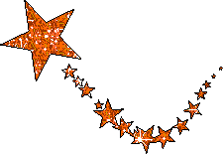Фрукты!!!!  Умница!!!

Овощи это—это плоды или иные части травянистых растений.
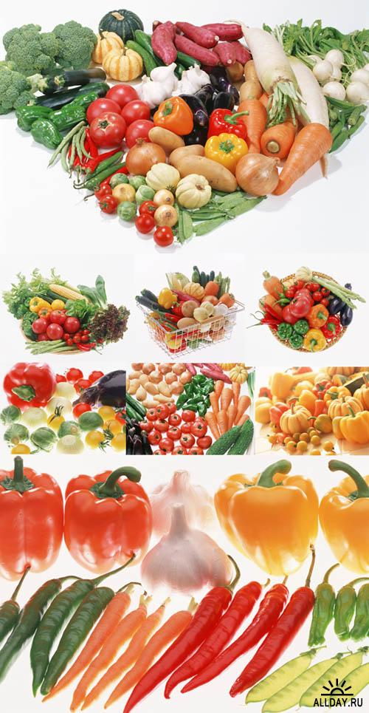

Внимание задание

Назови каждый предмет.

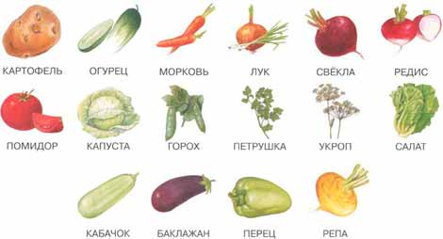
Назови все предметы, одним словом?

ОВОЩИ!!
Молодец!!!
А сейчас давай посмотрим презентацию

http://depositfiles.com/files/z671hptl2

Задание

Тема: « Сад-огород»

Задание № 1. Рассмотрите с ребенком натуральные овощи и фрукты (тыкву,
картошку, капусту, морковь, кабачок, фасоль, горох, лук, чеснок, лимон,
яблоко и т. п.); обратите внимание на их форму, размер, цвет, запах и вкус;
- повторите обобщающие слова – «овощи», «фрукты», «ягоды»;
- расскажите, где и как растут овощи, фрукты и ягоды (в саду, в огороде, на земле, в земле, на кустах, на деревьях);
- поговорите с ребенком о труде людей на полях осенью.

Задание № 2. Дидактическая игра « Четвертый лишний»
Подчеркните лишнее название, например: яблоко, груша, картошка, лимон.
Морковь, свекла, капуста, слива.
Малина, клубника, апельсин, смородина.
Кабачок, груша, персик, лимон.
Баклажан, мандарин, перец, репа.
Редис, тыква, виноград, горох.

Задание № 3. Дидактическая игра « Подбери признак»
Запишите признаки предметов, например: лимон - овальный, твердый, желтый, кислый, сочный.
Яблоко (какое?) - ___________________________________________________;
помидор(какой?) - ___________________________________________________;
апельсин (какой?) - ___________________________________________________;
огурец (какой?) - _____________________________________________________;
помидор (какой?) - ____________________________________________________

Задание № 4. Запишите ответы ребенка.

«Назови, какие ты знаешь фрукты на звук А." _____________________________
____________________________________________________________________

«Назови овощи на звук К» _____________________________________________

Задание № 5. Дидактическая игра «Заготовки на зиму».
Запишите ответы ребенка. Например: сок из яблок – яблочный, варенье из яблок – яблочное и т. д.
Сок из малины - __________________, варенье из малины - _________________,
начинка для пирога из малины - _____________________.
Сок из смородины - ______________________, начинка для пирога из
смородины - ________________________, варенье из смородины - ______________________.
Сок из клубники - ____________________, варенье - ______________________,
Сок из апельсина - ________________________, варенье - __________________,
начинка для пирога из апельсина - ________________________
Задание № 6. Составьте с ребенком и запишите описательные рассказы об овоще, фрукте, ягоде (по выбору ребенка) по плану:
Что это? Где растет? Внешний вид? Каков на вкус? Что из него готовят?
Овощ._______________________________________________________
____________________________________________________________
____________________________________________________________
____________________________________________________________
____________________________________________________________
Фрукт. ______________________________________________________
____________________________________________________________
____________________________________________________________
____________________________________________________________
____________________________________________________________
Ягода._______________________________________________________
____________________________________________________________
____________________________________________________________
____________________________________________________________
____________________________________________________________

Задание № 7. Составьте и запишите предложения из слов.
Яблоко, лежать, яблоня, под._________________________________________
Картошка, расти, огород, в. __________________________________________
Клубника, тарелка, лежать, на. _______________________________________

Задание № 8. Закончите предложение.

Мама почистила картошку, чтобы ______________________________________.

Мама помыла овощи, чтобы ___________________________________________.
Мама собрала в саду малину, чтобы ____________________________________.
Мама купила в магазине яблоки, чтобы _________________________________.

Задание № 9. Дидактическая игра « Подскажи словечко»
Поздним летом в огород собирается народ.
Зрел все лето урожай, что собрали? Отгадай!
Здесь весною было пусто. А теперь растет ___________________________.
Собираем мы в лукошко очень крупную ____________________________.
Из земли – за чуб плутовку! Тянем сочную __________________________
Надо поклониться низко, чтобы вытащить ___________________________
Помогает деду внук – собирает с грядок _____________________________
Вот зеленый толстячок – крупный, гладкий __________________________
И красавец – великан темно-синий __________________________________
Вот и все! Хоть и устали, урожай мы весь собрали.

Задание № 10. Объясните ребенку пословицу « Летний день год кормит».

Задание №11. Предложите ребенку обвести контуры и заштриховать
фрукты красным карандашом, а овощи – зеленым.

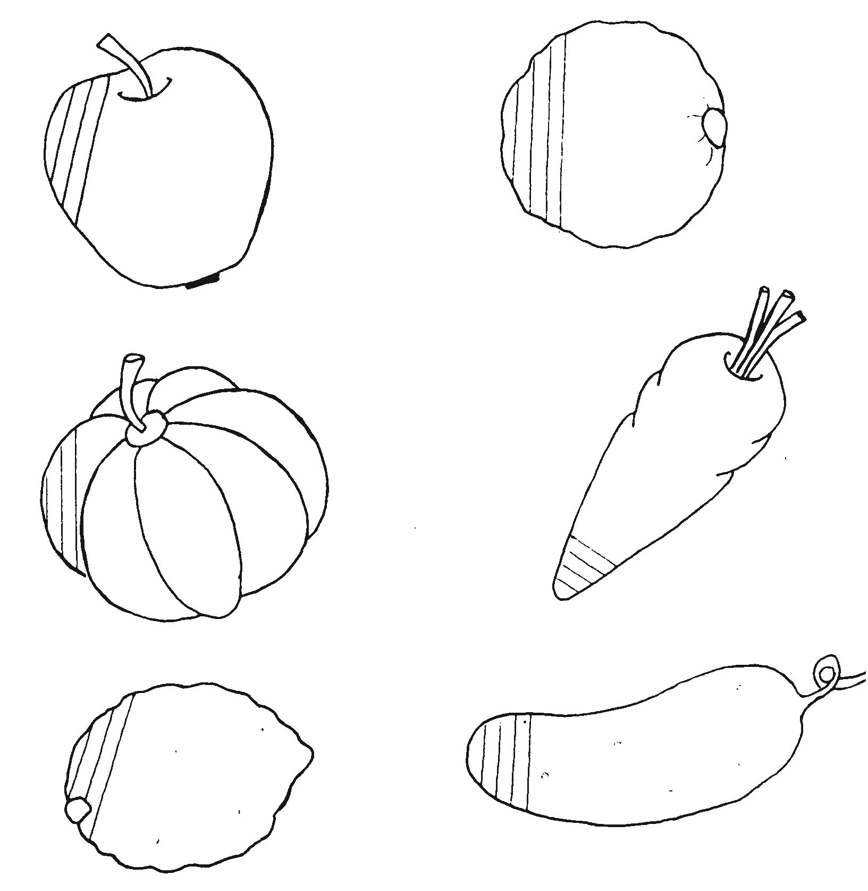

Задание № 12. Совместно с ребенком приготовьте любое блюдо из овощей,
закрепляя понятия об их форме, цвете ( винегрет, салат и т. п.).

ОТМЕТКА О ВЫПОЛНЕНИИ ЗАДАНИЙ:

